口腔种植继续教育平台操作指南

目录
1.网络课程 2
1.1 定义 2
1.2 进入学习平台 2
1.3 注册 2
1.4 登录 3
1.5 选课 4
1.6 结算 5
1.7 支付 5
1.8 学习 7
1.9 考试 8
1.10 用户中心 11
1.11购买充值卡 11
1.12 激活卡 12
2. 学分课程（远程） 12
2.1 选择学分课程（远程） 12
2.2 学习 13
2.3.评价 14
2.4 申请学分 14
2.5 支付 14
3.牙周课程 15
3.1学习 15
3.2 申请证书 16

1.网络课程

1.1 定义
充值卡：购买后，激活，金额自动充值到账户，只能在线支付或线下支付，不支持余额支付和学分卡支付。
项目卡：针对某个项目，激活后，可学习对应项目
学分卡：学习完CME学分项目后，申请学分时使用
  - 进入学习平台
打开网址：http://kouqiang.yiaiwang.com.cn，进入中华口腔医学会继续教育平台首页, 点击【继教培训】
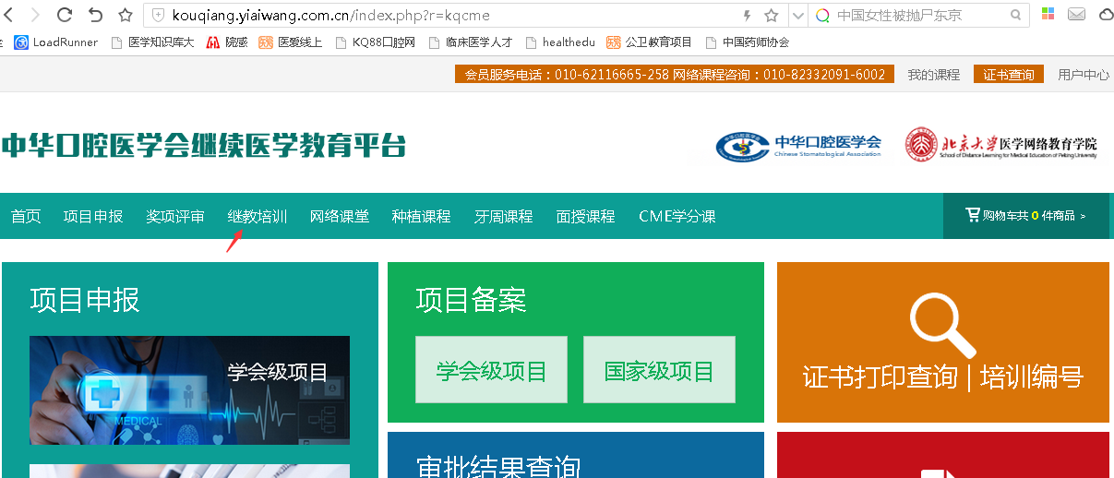
  - 注册
进入继教培训页面，点击左上角【注册】按钮，注册账号，填写信息，带*号为必须填写项，填写完成，点击【立即注册】，注册成功。
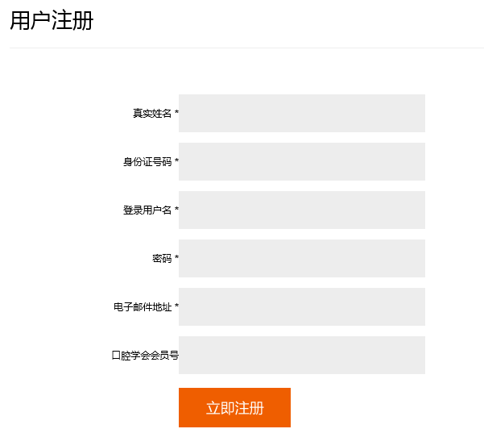

注册成功，点【确定】，在首页，点【继教培训】，左上角点击【登录】
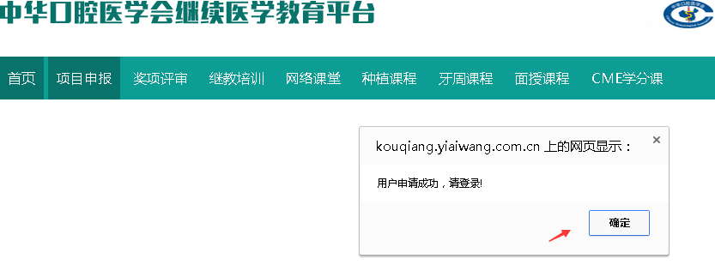

  - 登录
导航栏点击【继教培训】，左上角点击【登录】，输入用户名、密码，点击【立即登录】。若忘记密码，可点击忘记密码，找回密码
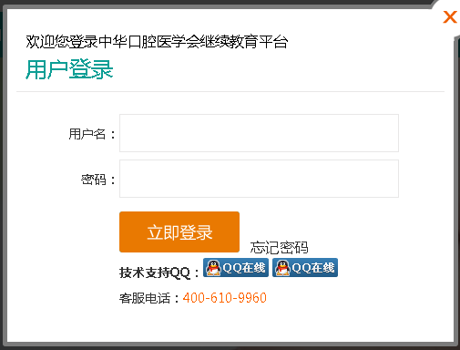
  - 选课
进入首页，点击导航栏的“网络课堂”，进入课程列表
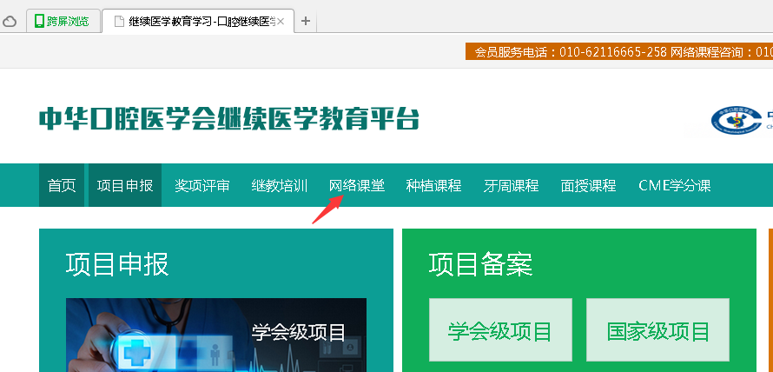
选择购买的课程。点击【立即试听】可以试听课程， 点击【加入购物车】，将课程加入购物车
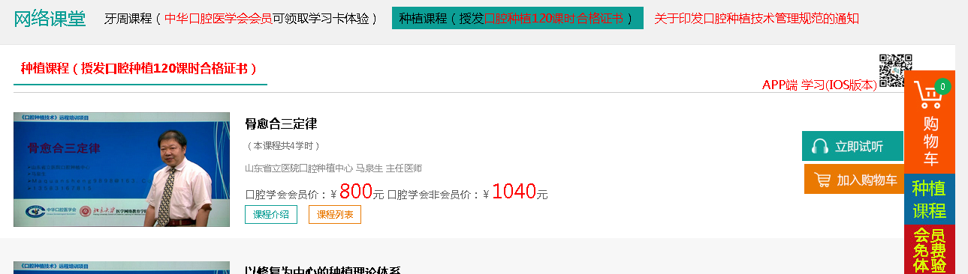
点击页面右上角的购物车或页面右侧购物车图标，进入“我的购物车”
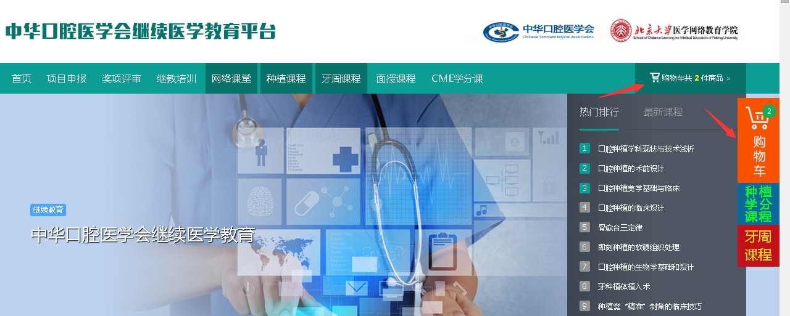

  - 结算
在“我的购物车”点击【去结算】按钮。如果不想购买，可以点击【删除】，或【清空购物车】。
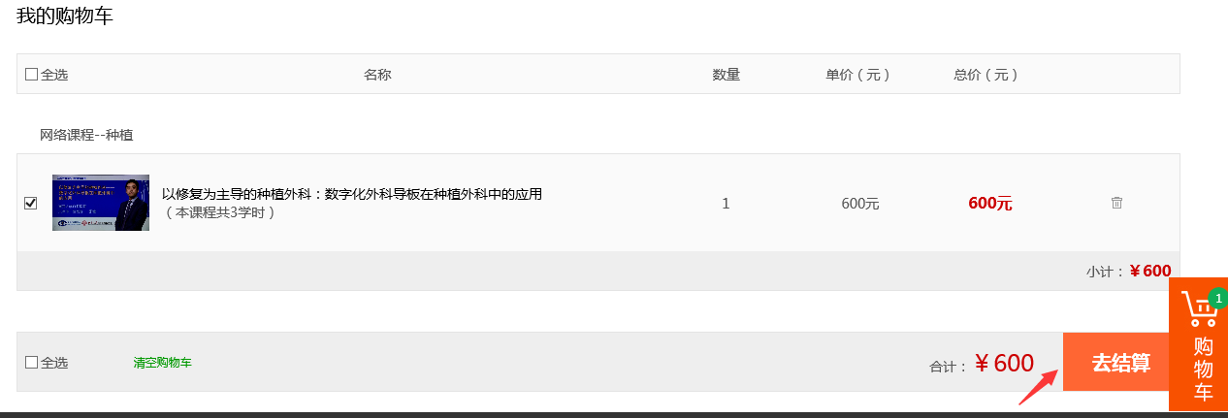
提交订单
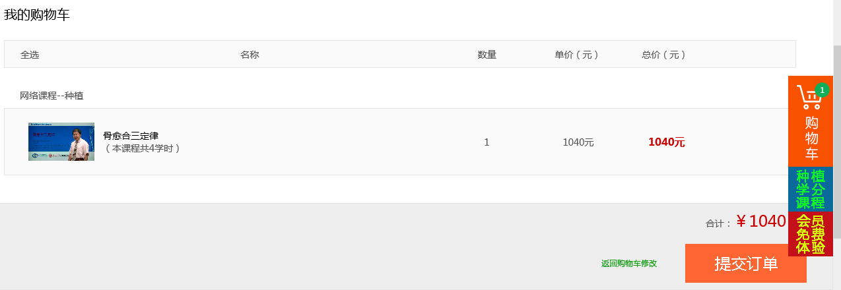

  - 支付
进入“我的订单”，在我的订单页点【支付】。点击【取消订单】可取消
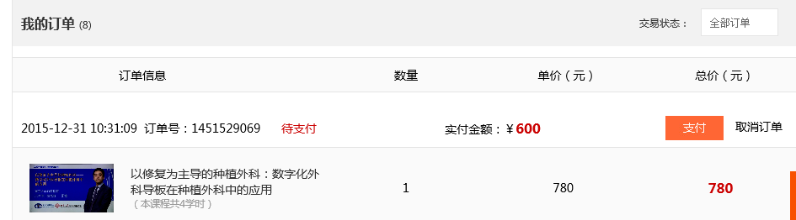
付款方式:余额支付和银行卡在线支付，若使用余额支付，点击【余额支付】
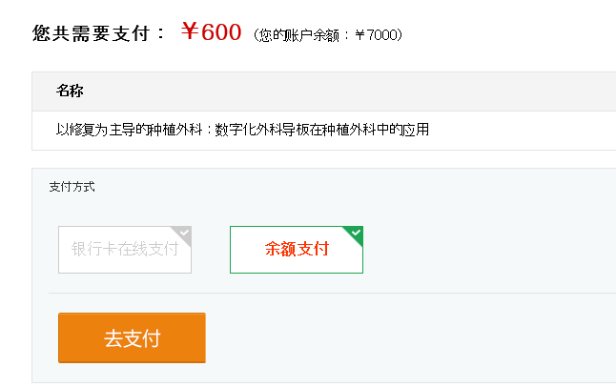

付款成功，扣除600元
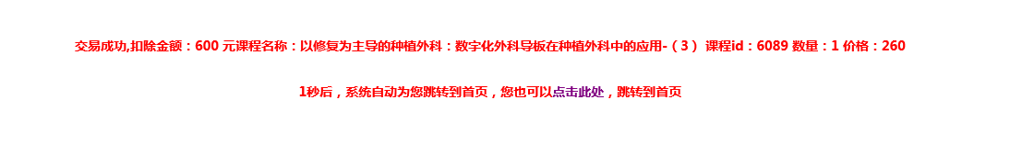
若使用在线支付，点击【在线支付】，选择对应的银行，点击【确认提交】
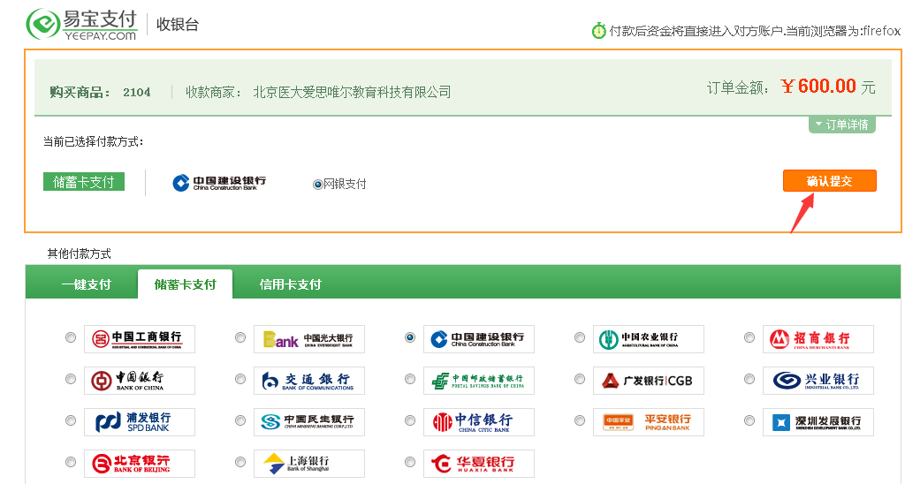
如果无法在线支付，可以联系我们：010-82332193
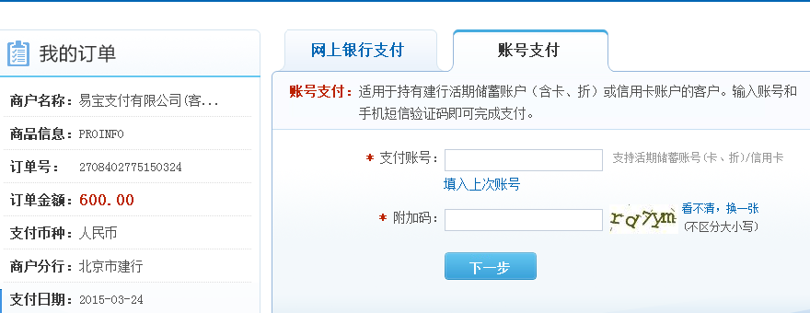
  - 学习
在【我的课程】，可看到购买的课程。点击【进入学习】，
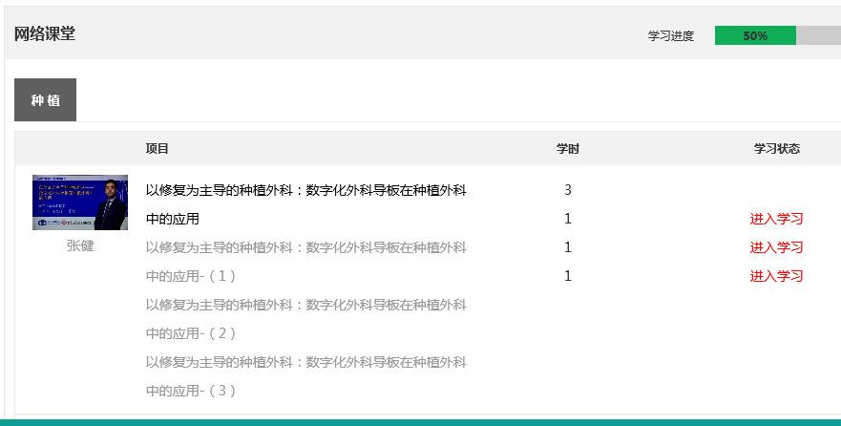
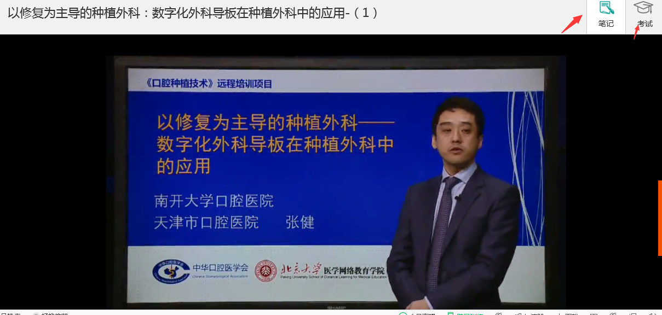
课程笔记：学习过程中，可记录学习笔记。填写标题和笔记内容，选择是否分享，点击【保存】
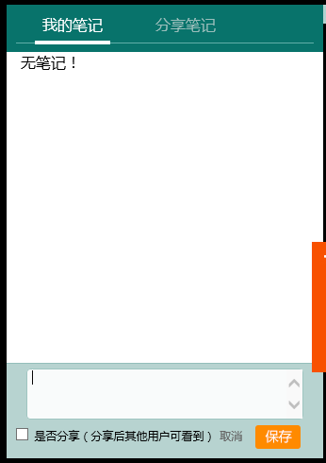

  - 考试
学习完课程后，可进入考试，点击【考试】
答题完成后，点击【提交答案】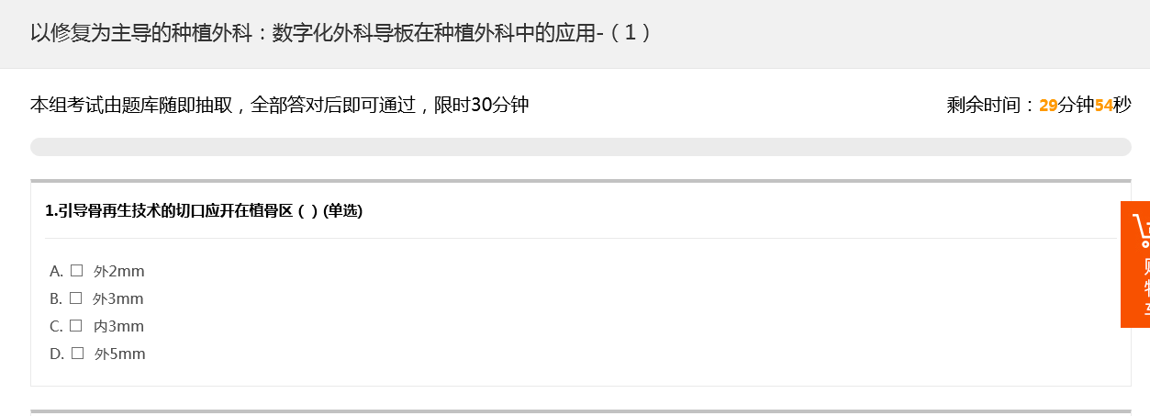
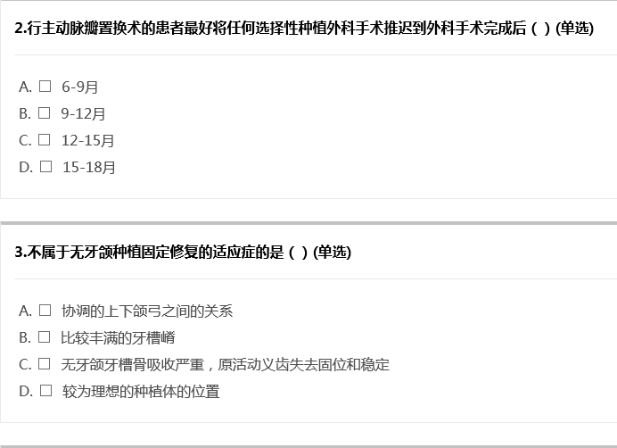
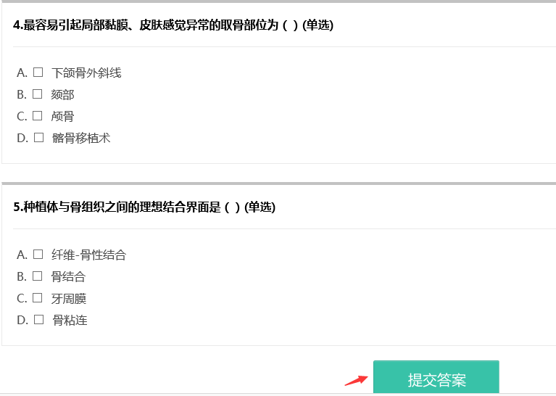
考试时长为30分钟，全部答对，考试即通过。否则，可重新答题、重新学习
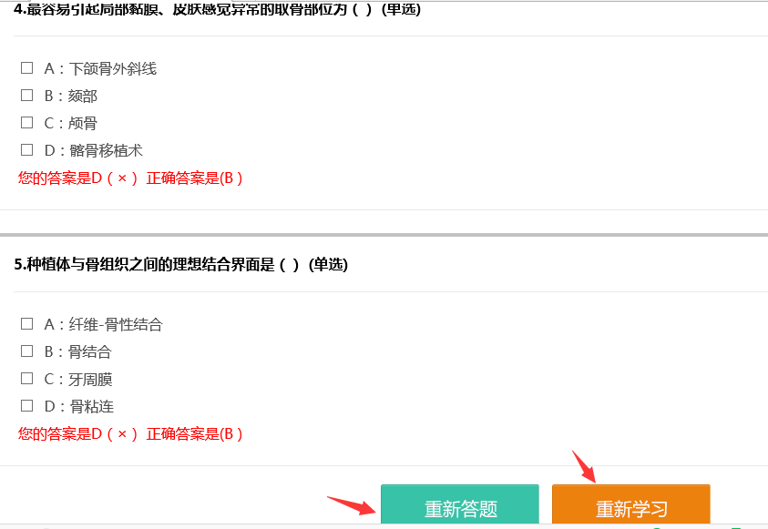
完成学习，并考试通过。完成120学时可申请《口腔种植技术培训合格证书》
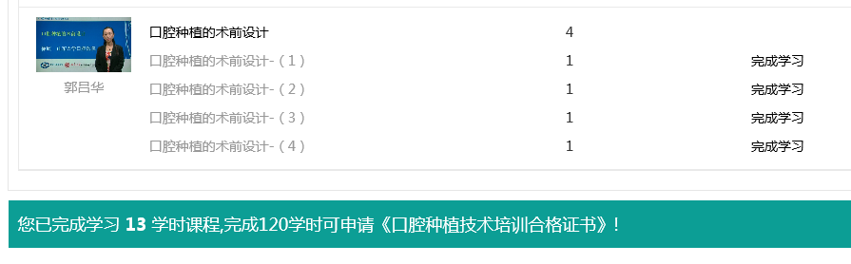

1.10 用户中心
点击“用户中心”，
可以看到我的学分，订单、余额等个人情况。点击“个人信息”，可修改个人信息及密码，修改后点击【修改保存】，保存信息

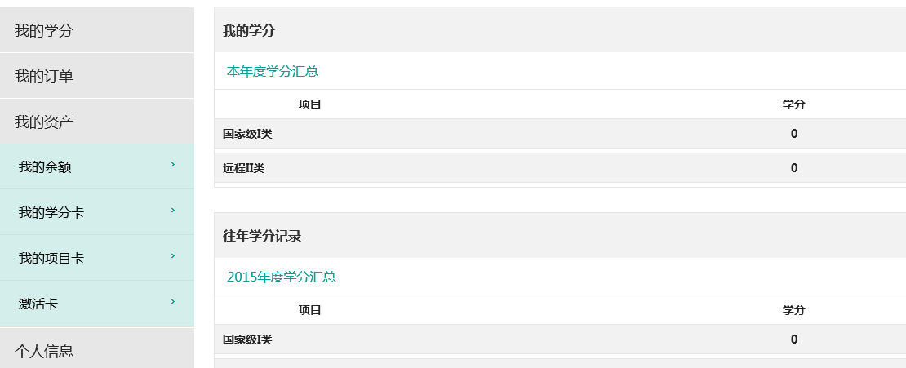

1.11购买充值卡
在我的余额中，点击“购买充值卡”，此卡为课程体验卡，每个用户限购买一张
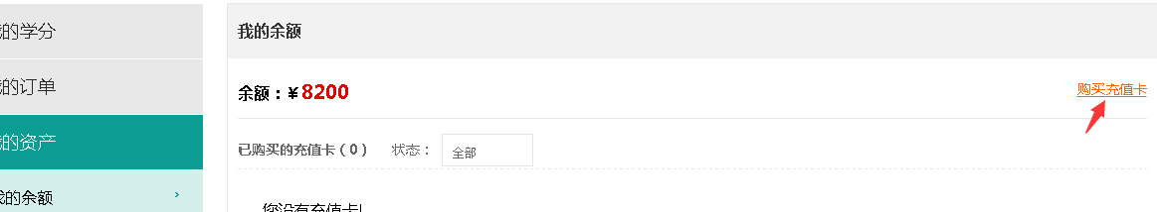
选择购买的卡，加入购物车
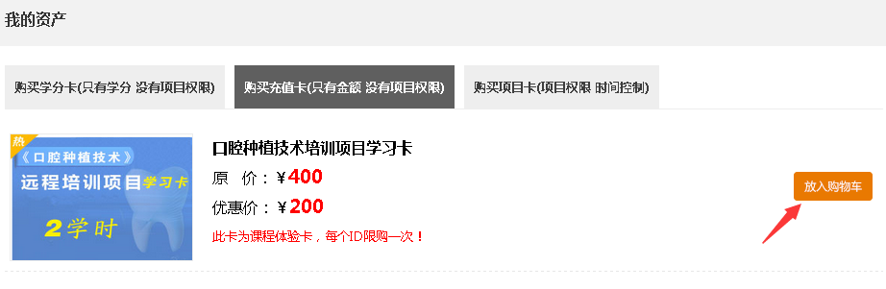
结算，支付，过程参考1.7，充值卡只能使用在线支付
购买后，充值，将金额自动充值到账户中

1.12 激活卡
激活购买的学分卡，项目卡，充值卡
在左侧导航栏点击【激活卡】，输入卡号密码激活
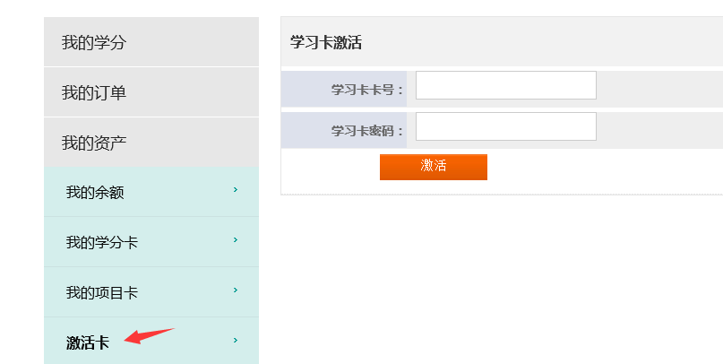

2. 学分课程（远程）

2.1 选择学分课程（远程）
在导航栏点击“CME学分课”
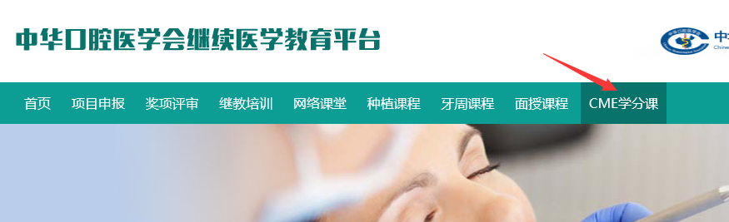
分为需购买的项目和不需购买的项目
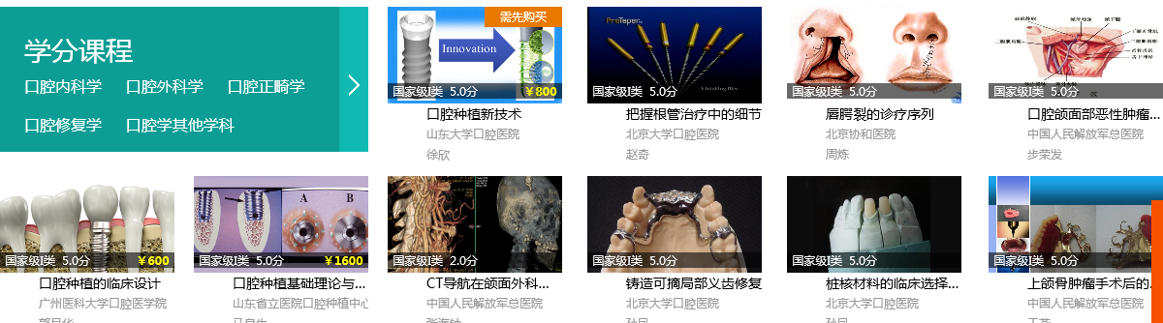

2.2 学习
选择项目，点击“进入学习”，需购买的项目要先购买，才可学习
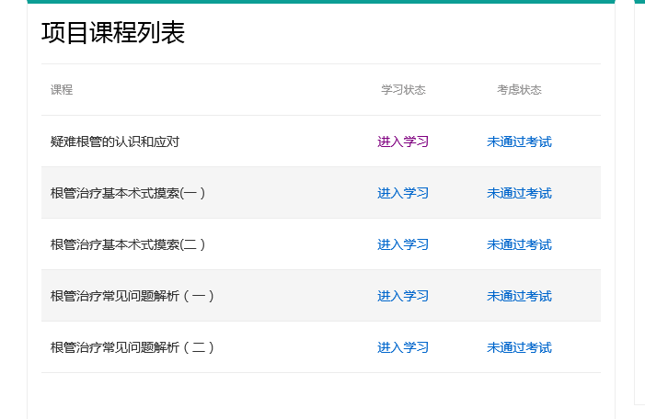
学习考试参考1.8和1.9

2.3.评价
考试通过后，可对课程进行评价，点击【提交】，提交评价，点击【进入学习】，学习下一课程

2.4 申请学分
学习完成项目的最后一门课程，提交评价，进入申请学分页面。点击【申请学分】，申请；亦可点击【继续学习其他课程】。
需购买的项目购买后申请学分将不会再次收费

课程学习考试完成后，也可以在“我的学分”页面申请学分
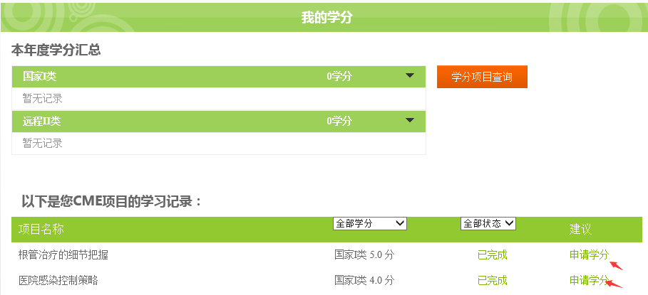
点击【确认】，完善个人资料，否则点【取消】
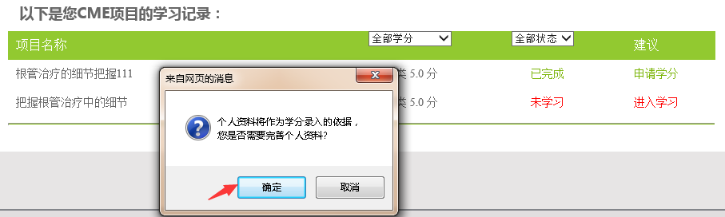

2.5 支付
在线支付和余额支付参考1.7

3.牙周课程

3.1学习
需要联系中华口腔医学会领取学习卡，学员登录后在我的课程，网络课堂>牙周，
学习牙周课程
点击进入学习，提示补充个人信息。
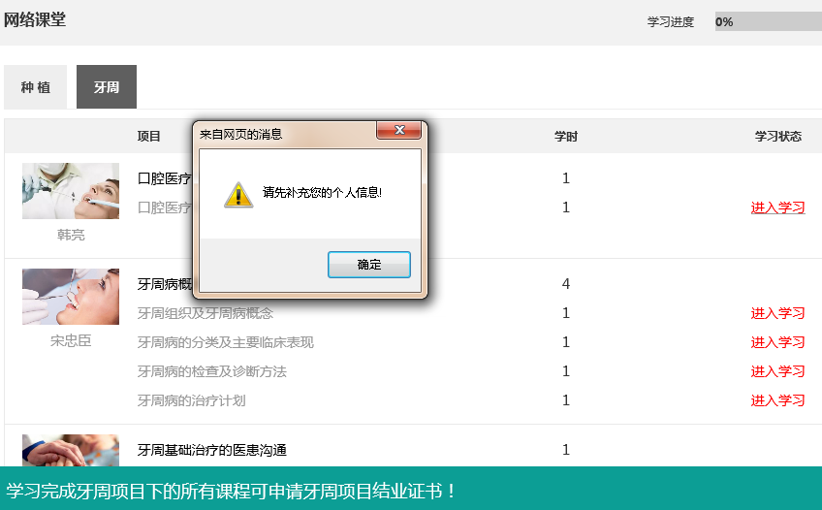
点击【确定】，完善个人信息
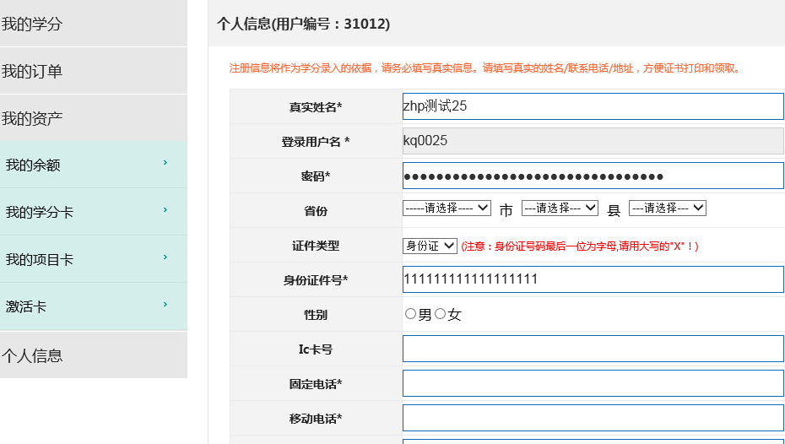
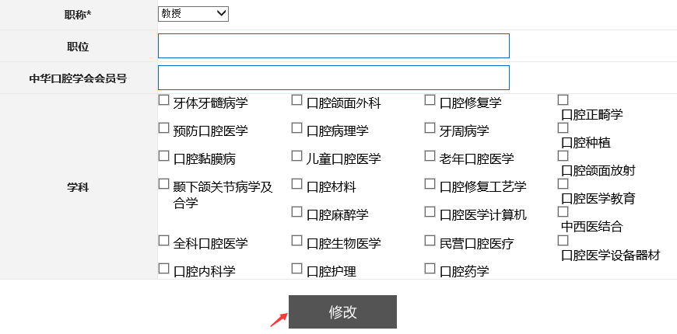
填写完成后，点击【修改】，保存个人信息。在我的课程，牙周中学习，学习步骤参考1.8
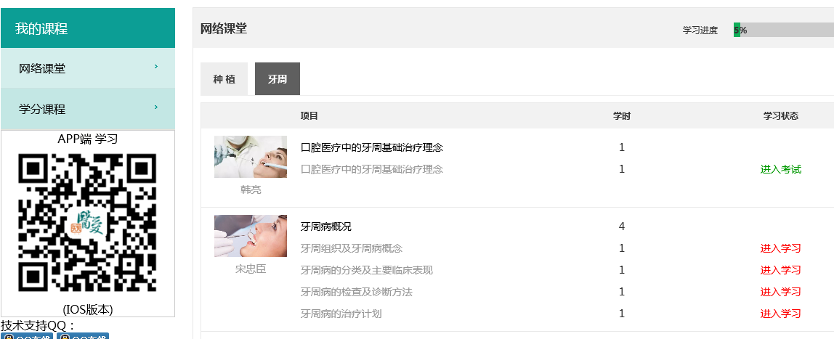

3.2 申请证书
学习完所有牙周课程可申请牙周项目结业证书。点【是】，申请证书。
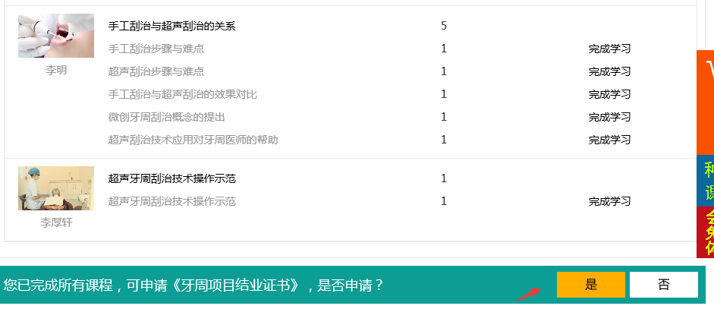
需要先确认个人资料，点击【确认】
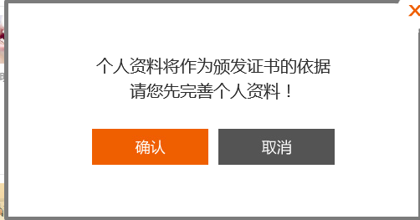
确认个人资料后提交
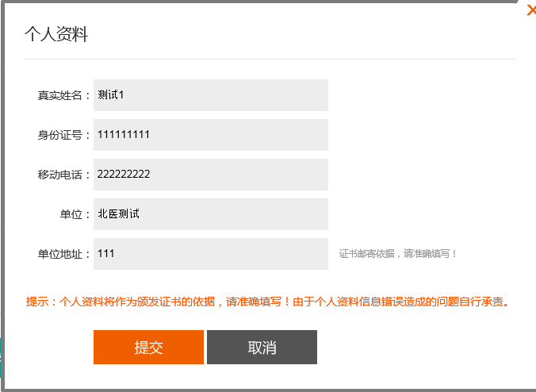
支付，参考1.7。支付完成，申请证书成功
